
Kauno technologijos universitetas
Informatikos fakultetas
Žaidimų katalogo ir atsiliepimų sistema „GameON“
Projekto ataskaita
Saityno taikomųjų programų projektavimas (T120B165)
Ataskaitą parengė
Matas Steponavičius
Laboratoriniam darbui vadovavo
Simonas Baltulionis
Lukas Navickas
Kaunas, 2026
Turinys
Paveikslų sąrašas 3
Įvadas 4
1. Projekto aprašymas 5
1.1. Sistemos paskirtis 5
1.2. Funkciniai reikalavimai 5
2. Sistemos architektūra 6
3. Naudotojo sąsaja ir jos projektas 7
3.1. Pagrindinis puslapis 7
3.2. Žaidimų katalogas 8
3.3. Žaidimo informacija ir atsiliepimai 9
4. OpenAPI specifikacija 10
4.1. Dokumentacija ir prieiga 10
4.2. Naudojimo pavyzdžiai ir rezultatai 11
Išvados 12

Paveikslų sąrašas
1 pav. „GameON“ sistemos UML diegimo diagrama 6
2 pav. Pagrindinio puslapio wireframe 7
3 pav. Pagrindinio puslapio realizacija 7
4 pav. Žaidimų katalogo wireframe 8
5 pav. Žaidimų katalogo realizacija 8
6 pav. Žaidimo informacijos wireframe 9
7 pav. Žaidimo informacijos realizacija 9

Įvadas
„GameON“ – žaidimų katalogo ir atsiliepimų sistema. Naudotojas gali ieškoti žaidimų, peržiūrėti jų aprašymus ir kitų žaidėjų įvertinimus, o prisijungęs – parašyti savo atsiliepimą. Administratorius prižiūri katalogą ir šalina netinkamus atsiliepimus.
Projekto tikslas – įgyvendinti šias funkcijas internetinėje sistemoje su grafine naudotojo sąsaja, REST API ir reliacine duomenų baze. Darbe aprašoma realizuota versija: pradiniame sumanyme buvusių kainų ir demonstracinių užsakymų atsisakyta.
Ataskaitoje pateikiami funkciniai reikalavimai, diegimo architektūra, trys naudotojo sąsajos projektai ir jų realizacijos ekranvaizdžiai, API naudojimo pavyzdžiai bei išvados.
Projekto saugykla: https://github.com/zix3r/gameon
Vieša sistema: https://gameon-uni.duckdns.org

Projekto aprašymas

Sistemos paskirtis
Sistema skirta žaidimų paieškai ir žaidėjų nuomonėms vienoje vietoje. Kataloge pateikiamas žaidimo pavadinimas, aprašymas, platforma, viršelis, atsiliepimų skaičius ir įvertinimų vidurkis. Žaidimus galima atrinkti pagal kategoriją ir ieškoti pagal pavadinimą.
Dalykinę hierarchiją sudaro kategorija → žaidimas → atsiliepimas. Kategorijai gali priklausyti keli žaidimai, o žaidimui – kelių autorių atsiliepimai. Vienas naudotojas tam pačiam žaidimui gali pateikti tik vieną atsiliepimą, kurį vėliau gali pataisyti arba pašalinti.
Kliento dalis ir serverio API atskirtos. Abi parašytos TypeScript kalba, o duomenys saugomi PostgreSQL bazėje. Prisijungimas reikalingas atsiliepimams ir administravimo veiksmams; katalogą galima skaityti be paskyros.

Funkciniai reikalavimai
Sistemoje išskiriami trys prieigos lygiai: svečias, registruotas naudotojas ir administratorius. Svečias yra neprisijungęs lankytojas, o paskyrose saugomos USER arba ADMIN rolės.
Svečias gali:
- Peržiūrėti pagrindinį puslapį ir žaidimų katalogą.
- Peržiūrėti kategorijas, filtruoti žaidimus pagal kategoriją ir ieškoti pagal pavadinimą.
- Peržiūrėti žaidimo informaciją, jo atsiliepimus ir konkretų atsiliepimą.
- Užsiregistruoti ir prisijungti prie sistemos.
Registruotas naudotojas gali:
- Naudotis svečiui prieinamomis peržiūros funkcijomis.
- Peržiūrėti savo paskyros informaciją ir atsijungti.
- Parašyti žaidimo atsiliepimą ir skirti įvertinimą nuo 1 iki 5.
- Redaguoti savo atsiliepimo tekstą ir įvertinimą arba jį pašalinti.
Administratorius gali:
- Naudotis registruoto naudotojo funkcijomis.
- Sukurti kategoriją, redaguoti jos pavadinimą bei aprašymą ir pašalinti kategoriją, kuriai nepriskirta žaidimų.
- Pridėti žaidimą, keisti jo informaciją bei kategoriją ir pašalinti žaidimą, neturintį atsiliepimų.
- Peržiūrėti administravimo suvestinę ir pašalinti netinkamus naudotojų atsiliepimus. Kitų autorių teksto redaguoti negalima.

Sistemos architektūra
Grafinė sąsaja realizuota naudojant React, Vite ir Tailwind CSS. NestJS serveris pateikia REST API, tikrina duomenis ir naudotojo teises. Prisma ORM naudojama prieigai prie PostgreSQL duomenų bazės.
1 pav. pavaizduotas produkcinės aplinkos diegimas pagal compose.prod.yaml ir Caddyfile. Virtualiojoje mašinoje Docker Compose paleidžia tris konteinerius: web, api ir db. React kodą vykdo naudotojo naršyklė, o Caddy pateikia sukompiliuotus statinius failus ir /api/ užklausas persiunčia NestJS serveriui.
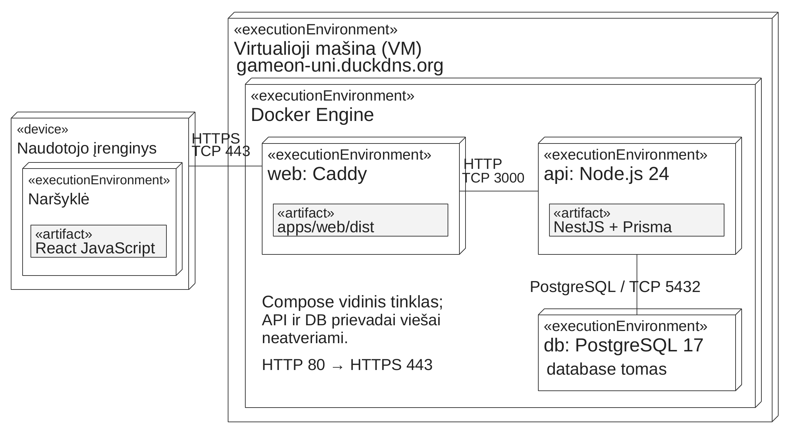
1 pav. „GameON“ sistemos UML diegimo diagrama
Viešai atveriami tik Caddy HTTP 80 ir HTTPS 443 prievadai. API pasiekiama vidiniu adresu api:3000, duomenų bazė – db:5432. Tarp naršyklės ir serverio naudojamas HTTPS, o API perduoda JSON. Duomenų bazės failai saugomi database tome, todėl išlieka perkūrus konteinerį.
Diegiant API automatiškai pritaikomos Prisma migracijos. GitHub Actions patikrina atvaizdus, publikuoja juos GHCR ir atnaujina VM. Produkcijos DB slaptažodis ir JWT paslaptis perduodami aplinkos kintamaisiais, o ne įrašomi į diegimo failą. Diagrama parengta LibreOffice Draw; redaguojamas failas – docs/assets/diegimas.odg.

Naudotojo sąsaja ir jos projektas
Pateikiami trys esami Figma wireframe, atnaujinti pašalinus kainas ir užsakymus. Ekranvaizdžiai užfiksuoti viešoje sistemoje, 1440 × 900 px naršyklės lange. Pilnas projektas:
https://www.figma.com/design/YMyWIYDUfDL3kLBdMxRAkF

Pagrindinis puslapis
Pagrindiniame puslapyje pateikiamos kategorijos, naujausi žaidimai ir nuoroda į katalogą.
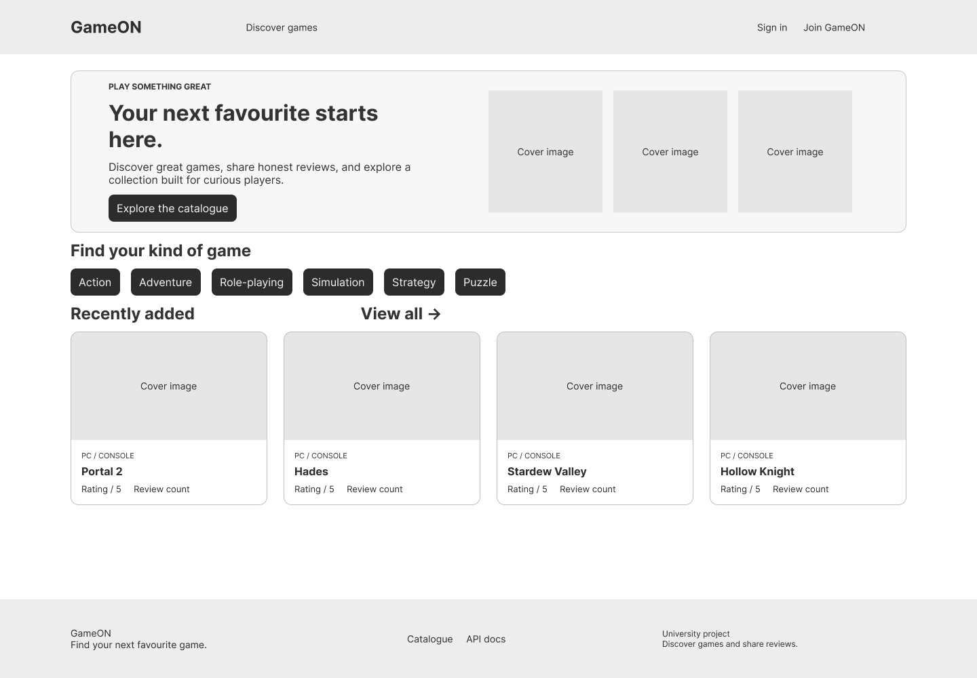
2 pav. Pagrindinio puslapio wireframe
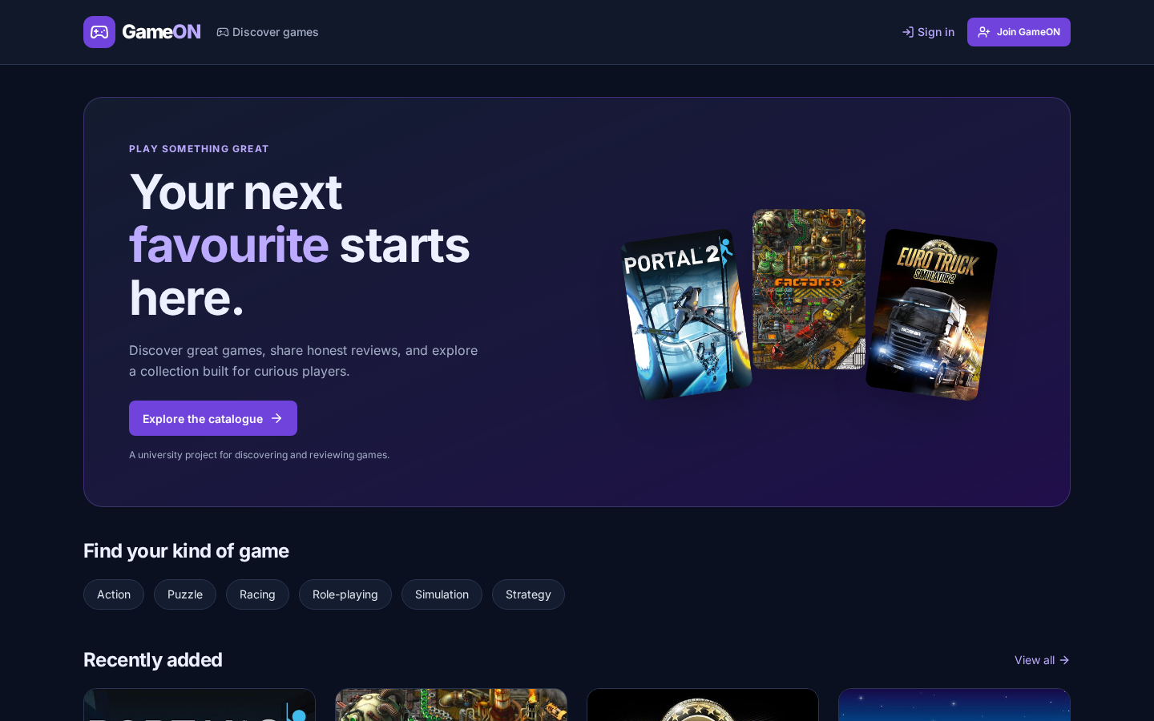
3 pav. Pagrindinio puslapio realizacija

Žaidimų katalogas
Virš žaidimų kortelių pateikiama paieška ir kategorijos filtras. Kortelėje rodomas žaidimo pavadinimas, platforma bei įvertinimas; paspaudus atveriama žaidimo informacija.
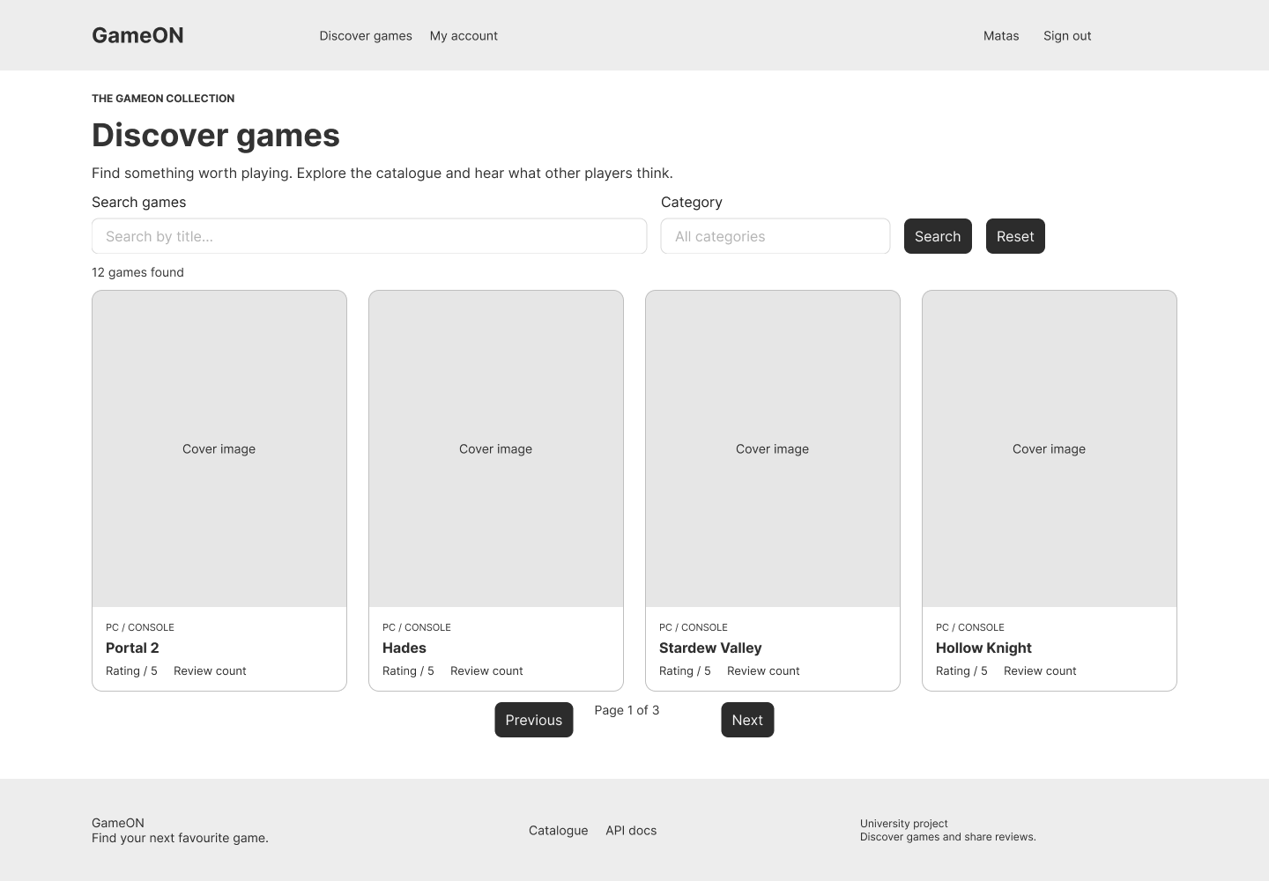
4 pav. Žaidimų katalogo wireframe
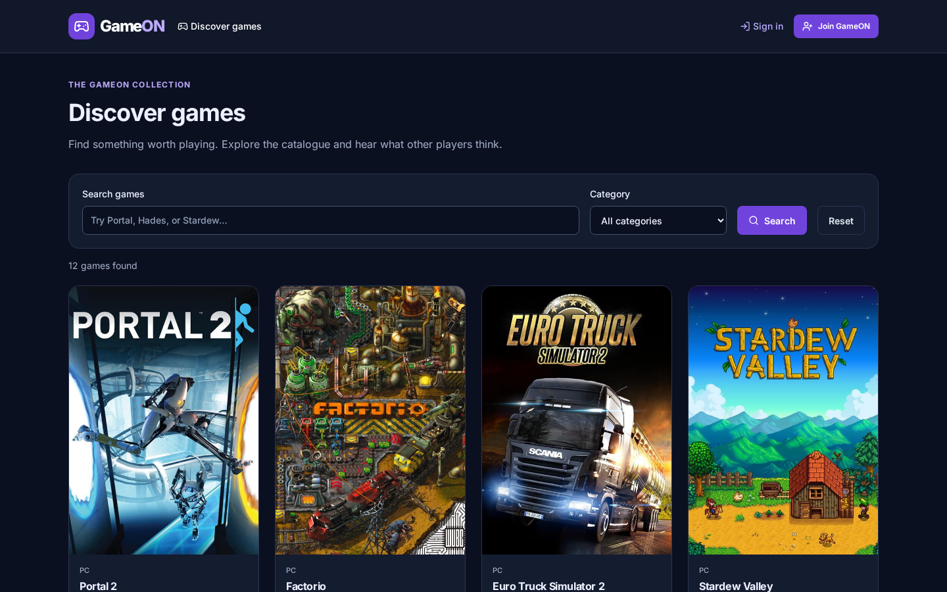
5 pav. Žaidimų katalogo realizacija

Žaidimo informacija ir atsiliepimai
Viršelis ir aprašymas atskirti nuo atsiliepimų. Wireframe rodo prisijungusio naudotojo veiksmą „Write a review“, o ekranvaizdyje svečias kviečiamas prisijungti. Pirkimo veiksmų nėra.
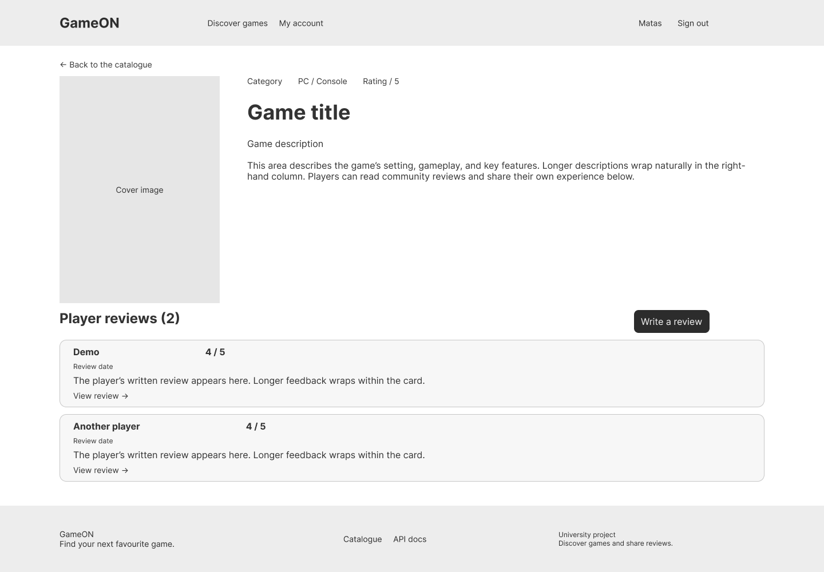
6 pav. Žaidimo informacijos wireframe
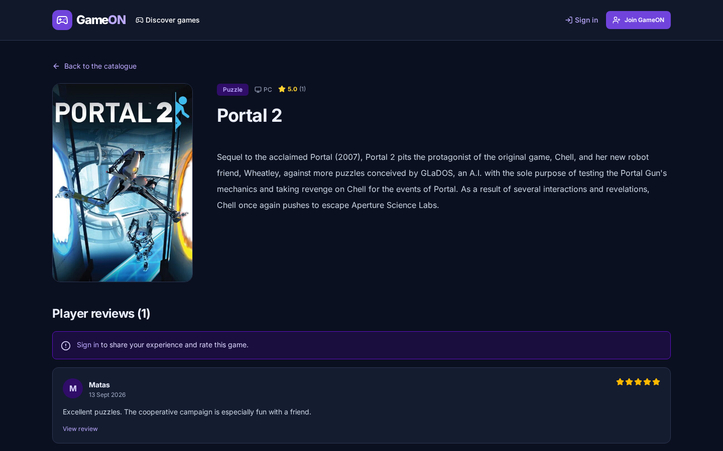
7 pav. Žaidimo informacijos realizacija

OpenAPI specifikacija

Dokumentacija ir prieiga
NestJS valdikliai ir DTO klasės naudojami OpenAPI 3.0 specifikacijai generuoti. Joje aprašytos 22 operacijos: paskyrų autentifikacija, kategorijų, žaidimų ir atsiliepimų valdymas bei sistemos būsenos patikra. Užsakymų adresų ir kainų laukų nėra.
Interaktyvi Swagger UI dokumentacija: https://gameon-uni.duckdns.org/api/docs
Pilna specifikacija su papildytais užklausų ir atsakymų pavyzdžiais pateikta projekto faile docs/openapi.json. Skaitoma versija su visų operacijų sąrašu, HTTP rezultatais ir cURL pavyzdžiais – docs/api.md. Šiame skyriuje pateikiama santrauka.
Viešoms GET užklausoms prieigos rakto nereikia. Saugomiems veiksmams perduodama Authorization: Bearer <accessToken> antraštė. Prieigos raktas galioja 15 minučių. Sesija atnaujinama per HttpOnly slapuką; autentifikacijos POST užklausoms papildomai reikia X-GameON-CSRF: 1 antraštės.
Ištekliai ir keliai (po /api) | Metodai | Prieigos taisyklė
categories, categories/{id} | GET, POST, PATCH, DELETE | Skaitymas viešas; pakeitimus atlieka administratorius.
games, games/{id} | GET, POST, PATCH, DELETE | Skaitymas viešas; pakeitimus atlieka administratorius.
games/{gameId}/reviews, .../reviews/{id} | GET, POST, PATCH, DELETE | Kurti gali prisijungęs; redaguoti autorius; šalinti autorius arba administratorius.
categories/{categoryId}/games/{gameId}/reviews | GET | Vieša; tikrinama žaidimo priklausomybė kategorijai.
auth/register, auth/login, auth/refresh, auth/logout; auth/me | POST; GET (me) | CSRF antraštė; refresh reikia slapuko, me – prieigos rakto.
health | GET | Vieša; tikrinama ir DB prieiga.
Sąrašai grąžinami puslapiais: items, page, pageSize, total ir _links. Numatytas puslapio dydis – 20, didžiausias – 100. _links leidžia pasiekti susijusius išteklius ir kitus rezultatų puslapius.

Naudojimo pavyzdžiai ir rezultatai
Pavyzdžių ID yra iliustraciniai: realioje sistemoje reikia naudoti API grąžintas reikšmes. Duomenis keičiančias užklausas rekomenduojama bandyti vietinėje aplinkoje.
Žaidimų paieška:
GET /api/games?search=Hades&categoryId=1&page=1&pageSize=20
Sėkmės atveju gaunamas 200 ir rastų žaidimų puslapis. Jei paieška nieko neranda, items yra tuščias masyvas, total – 0. Neteisingas pageSize, pavyzdžiui, 101, grąžina 400.
Atsiliepimo kūrimas:
POST /api/games/1/reviews
Authorization: Bearer <accessToken>
Content-Type: application/json
{"text":"Įdomios kovos ir aiškus progresas.","rating":4}
Grąžinamas 201 ir sukurtas atsiliepimas su id, gameId, authorId, text, rating, author, createdAt, updatedAt bei _links laukais. Be galiojančio rakto gaunamas 401, neradus žaidimo – 404, o jau turint atsiliepimą tam žaidimui – 409.
Bandant redaguoti kito autoriaus atsiliepimą grąžinamas 403:
{"statusCode":403,"message":"Only the author may edit a review"}
HTTP kodai | Reikšmė
200 / 201 / 204 | Peržiūra ar redagavimas sėkmingi / išteklius sukurtas / pašalinta be atsakymo kūno.
400 / 401 / 403 | Neteisingi duomenys / reikia galiojančio prisijungimo / nepakanka teisių arba netinkama CSRF antraštė.
404 / 409 | Ištekliaus nėra / konfliktas, pvz., kategorijoje dar yra žaidimų arba atsiliepimas kartojamas.
413 / 415 / 429 | Viršyta 100 KB kūno riba / netinkamas duomenų formatas / per daug užklausų.
500 / 503 | Vidinė serverio klaida / laikinai nepasiekiama duomenų bazė.
Klaidos grąžinamos vienodu JSON formatu: statusCode ir message. Validavimo atveju message gali būti klaidų masyvas. 429 atsakyme Retry-After antraštė nurodo, kiek laiko palaukti prieš kartojant užklausą.

Išvados
- Realizuotas žaidimų katalogas ir atsiliepimų valdymas. Naudotojas gali nuo paieškos pereiti prie konkretaus žaidimo ir kitų žaidėjų vertinimų nepalikdamas sistemos. Atsisakius prekybos, paskirtis tapo aiškesnė: žaidimai atrenkami pagal informaciją ir atsiliepimus, o ne pagal kainą.
- Prieigos taisyklės įgyvendintos API, ne vien sąsajos mygtukuose. Kategorijas ir žaidimus tvarko administratorius, o atsiliepimo tekstą keičia tik jo autorius. Dėl to tiesioginė API užklausa nesuteikia daugiau teisių negu veiksmas naršyklėje.
- Kategorijos, žaidimo ir atsiliepimo ryšiai saugomi duomenų bazėje. Ribojamas susijusių įrašų šalinimas ir neleidžiama tam pačiam autoriui pakartotinai vertinti to paties žaidimo. Tai apsaugo nuo atsiliepimų be žaidimo ir vieno naudotojo kartojamais vertinimais iškreipto vidurkio.
- Trys Figma projektai palyginti su veikiančios sistemos ekranvaizdžiais. Realizacijoje išliko pagrindinė struktūra: nuoroda į katalogą, paieška virš kortelių ir atsiliepimai po žaidimo aprašymu. Pašalinus kainas bei užsakymus ir iš projektų, jie neberodo nerealizuojamų veiksmų.
- Docker Compose aprašo web, api ir db konteinerius, o OpenAPI dokumentacija – sistemos API naudojimą ir galimas klaidas. Tai leidžia kitam projekto vykdytojui paleisti sistemą ir išbandyti užklausas neskaitant visų valdiklių. Vis dėlto diegimas vienoje VM nesuteikia atsparumo jos gedimui; prieš platesnį naudojimą reikėtų automatinių DB atsarginių kopijų ir atkūrimo patikros.

